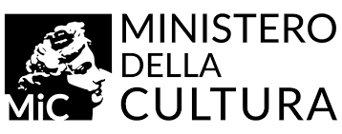

Con il sostegno del MiC e di SIAE, nell’ambito del programma “Per Chi Crea”
CODICE PROGETTO: 202302040502

I sottoscrittI______________________________________________________genitori dell’alunno/a______________________________
CHIEDONO
Che il proprio figlio possa partecipare al progetto “A scuola di Kamishibai” che avrà inizio nel mese di febbraio 2024 e si concluderà nel mese di Novembre 2024.
AUTORIZZANO

La condivisione di foto relative al progetto sul sito dell’Istituto e sulle pagine social dell’Istituto e del progetto stesso.

DATA FIRMA

